С Днем Учителя!
Опубликовано: 04 Октябрь 2015
Почетен и сложен Учительский труд,
Призвание, сердце в дорогу зовут.
Но знаний богатство Вы дарите вновь,
А с ними — надежду, Добро и любовь!
Терпенье святое и искренний смех,
Настойчивость, радость и веру в успех.
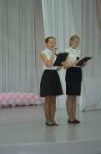
2 октября учащиеся нашей гимназии поздравляли педагогов с их профессиональным праздником «Днем учителя»! С утра в фойе играла музыка, гимназисты встречали учителей аплодисментами, подарками и фокусами! Это было позитивное начало, заряд хорошего настроения!
Во второй половине дня прошел концерт, посвященный «Дню учителя».По традиции с поздравительной речью выступила директор гимназии Шуляк Наталья Валерьевна, которая отметила значимость и важность педагогической деятельности и пожелала всем профессиональных и творческих удач в нелегком, но нужном деле, оптимизма, свершения всего задуманного, крепкого здоровья и счастья в учебном году.
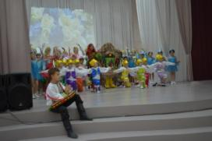
Праздник продолжили великолепные номера от творческих коллективов гимназии: зажигательные танцы от хореографического ансамбля «Истоки»,особенновызвало восторг и умиление выступление младшей группы. Их танец«Сказка» с красивыми костюмами и декорациями встречали бурными овациями! Поздравления от фольклорного ансамбля «Зернышки», художественная гимнастика, вокальное исполнение.
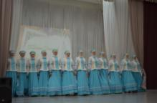
На концерте присутствовали бывшие учителя гимназии – ветераны педагогического труда! От всей души их поздравили гимназисты с лучшим праздником на земле - Днем учителя! Ведь они дали глубокие и прочные знания своим ученикам. Во всех уголках нашей Родины трудятся наши бывшие ученики. Трудятся честно, добросовестно, творчески, и в этом именно их заслуга.

Финальной точкой на концерте стала песня «Посвящение учителям»!
Душою красивы и очень добры,
Талантом сильны Вы и сердцем щедры,
Все Ваши идеи, мечты о прекрасном,
Уроки, затеи не будут напрасны!
Вы к детям дорогу сумели найти,
Пусть ждут Вас успехи на этом пути!
С «Днем Учителя», с праздником!

Всероссийский урок по ОБЖ
Опубликовано: 05 Октябрь 2015
В канун празднования Дня образования гражданской обороны, традиционно отмечаемого в Российской Федерации 4 октября, в нашей гимназии прошёл Всероссийский урок по основам безопасной жизнедеятельности – 2 октября (с 1 по 11 класс). В ходе урока учащиеся познакомились с системой гражданской обороны РФ, истории её становления и роли в обеспечении безопасности нашей страны.
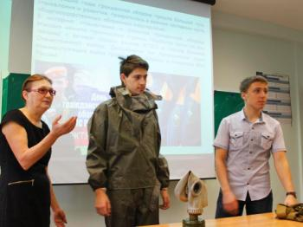
Прошли тренировки по защите детей и персонала от чрезвычайных ситуаций, практическая отработка навыков безопасного поведения с обучающимися в различных условиях, надевание противогаза, надевание элементов защитного снаряжения, укладывание пострадавшего на носилки.
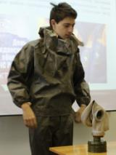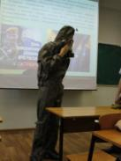

Школьная лига КВН "Правый берег"
Опубликовано: 12 Октябрь 2015
11 октября в ДК «Правобережный» прошла ¼ финала Красноярской Школьной лиги КВН "Правый берег", где играла команда нашей гимназии «Имя». Ребята заняли почетное 3 место! Всего участвовало 8 команд. Это было достойное выступление!
Поздравляем ребят и желаем им только побед!

Городской туристический слет
Опубликовано: 14 Октябрь 2015
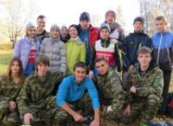
8 октября две команды гимназии приняли участие в городском туристическом слете, посвященного 90-летию заповедника «Столбы». Ребята соревновались в организации бивака, ориентировании, оказании первой медицинской помощи, преодолении полосы препятствий. Также показали хорошие знания в викторине по «Столбинским зарисовкам» и вязании туристических узлов.
По итогам слета в старшей группе команда 11-х классов заняла 2 место.
Поздравляем ребят!

Соревнования по мини-футболу среди 7-х классов
Опубликовано: 15 Октябрь 2015
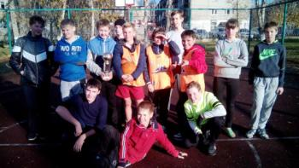
14 октября на спортивной площадке гимназии прошли соревнования по мини-футболу среди 7-х классов. Команды продемонстрировали высокий уровень игры и командный дух. Победу одержал 7а класс, на втором месте 7г и на третьем 7б.

Финансовая грамотность
Опубликовано: 19 Октябрь 2015
В Красноярске стартовал проект по финансовой грамотности для учащихся старших классов. В деловых играх организованных Молодежным правительством Красноярского края приняла участие и команда наших гимназистов.
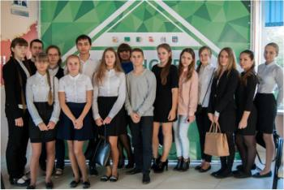
Результаты команд оценивались финансовыми экспертами, которыми выступили преподаватели вузов, представители банков и общественных организаций.

Поздравляем команду наших старшеклассников, ставшими призерами деловой игры по финансовой грамотности показав наилучшие результаты в направлениях «Банки, финансы и кредит»!

«Soft-парад – 2015»
Опубликовано: 20 Октябрь 2015
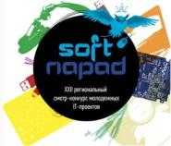
17 октября в рамках выставки «itCOM – Информационные технологии. Телекоммуникации» состоялся ежегодный региональный смотр-конкурс IT-проектов «Soft-парад».
В очном туре конкурса IT-проектов приняли участие более семидесяти молодых разработчиков, 5 из которых - участникиIT школы Samsung с 4 проектами своих мобильных приложений для смартфонов и планшетных компьютеров.
В номинации «Дебют» участники IT школы Samsung заняли два призовых места на пьедестале почета лучших IT-проектов «Soft-парада – 2015г.».
I место –Роберт Лапко (с проектом игра для Android «CastleBurg») и
III место –Александр Марушин (с проектом «Бинарный генетический алгоритм с модифицированными операторами скрещивания»).
Поздравляем ребят и желаем им дальнейших успехов
в области IT и программирования!!!!

Выборы Президента Гимназии
Опубликовано: 20 Октябрь 2015
Сегодня, 20 октября 2015 года, в нашей гимназии состоялись выборы Президента Гимназии.
Избирательная комиссия, утвержденная приказом директора гимназии, начала свою работу в 8.00. Выборы этого года стали для гимназистов не только реализацией давней традиции, но и образовательным элементом в правовой грамотности: познакомили с системой выборов современной России и напомнили историческую составляющую избирательного права—выборы в Древней Греции
На пост Президента Гимназии претендовали 2 ученика: Цуканов М. и Князева Д.
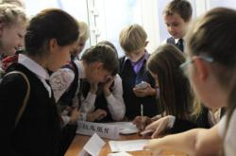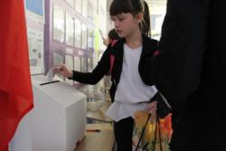
В ходе голосования результаты постоянно менялись - не было явного лидера. По итогам голосования все-таки победу одержал Цуканов М. с незначительным преимуществом в 47 голосов. Хочется отметить, что во время голосования оба кандидата были уверены в своих силах, особых нарушений в ходе голосования выявлено не было.
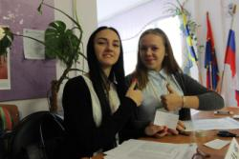
Хочется выразить огромную благодарность членам избирательной комиссии.
Всем хорошего настроения!!!

Встреча учащихся 10-11 классов с преподавателями Сибирского государственного Аэрокосмического университета имени академика М.Ф. Решетнева
Опубликовано: 22 Октябрь 2015
22 октября 2015 года состоялась встреча учащихся 10-11 классов с преподавателями Сибирского государственного Аэрокосмического университета имени академика М.Ф. Решетнева.
Преподаватели инженерно-экономического факультета рассказали ребятам о ВУЗе, об особенностях поступления. Также было предоставлено слово студентам факультета менеджмента и логистики, которые ярко и красочно рассказали о насыщенной жизни факультета.
Далее ребятам было предложено самостоятельно построить маршрут транспорта, проработать технологию производства и оценки производства сока, поучаствовать в оценке рекламы. Все происходило в форме игры, чем привлекло учащихся.
Встреча прошла на позитиве, ребята получили массу эмоций и впечатлений
Инженерно-экономический факультет предоставляет престижное образование по экономическим, финансовым и инженерно-экономическим специальностям.
Учебный процесс на факультете обеспечивает высоко-квалифицированный профессорско-преподавательский состав - более 60% преподавателей являются докторами и кандидатами наук, профессорами и доцентами. Обучение по дисциплинам профессионального блока учебных планов проводят ведущие специалисты-практики крупных финансово-экономических организаций, промышленных предприятий.
Образовательные программы аккредитуются в Европейском центре бизнес-образования, что обеспечивает успешное трудоустройство выпускников на российских и зарубежных предприятиях.

День гимназиста!
Опубликовано: 23 Октябрь 2015
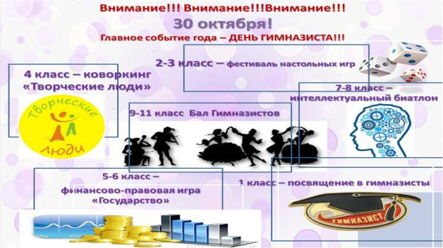

Всероссийский урок безопасности в сети Интернет
Опубликовано: 23 Октябрь 2015
23 октября в гимназии был проведен Всероссийский урок безопасности в сети Интернет.
Урок безопасности в сети Интернет проводился с 1-11 классы в рамках часов общения. Учащиеся и педагоги разработали совместные правила использования сети Интернет и пришли к выводу, что Интернет - это не только кладезь полезной информации, но и часто источник опасной информации!

Выбор профессии-дело серьёзное!
Опубликовано: 23 Октябрь 2015
23 октября в гимназии состоялась профориентационная встреча с представителями Управления ФСБ России по Красноярскому краю. Обучающихся информировали об условиях поступления в Голицинский, Калининградксий, Курганский, Московский, Хабаровский пограничные институты ФСБ России, а также институт береговой охраны ФСБ России (г. Анапа).
К выбору учащихся представлены такие специальности как:
- психология служебной деятельности;
- пограничная деятельность;
- специальные радиотехнические системы;
- применение и эксплуатация автоматизированных систем спецназначения;
- судовождение.
Встреча прошла интересно и многих заставила задуматься о выборе профессии. Выбор профессии-дело серьёзное!

Мистер и мисс «Начальная школа»
Опубликовано: 26 Октябрь 2015
23 и 24 октября в гимназии прошел конкурс красоты и таланта «Мистер и мисс начальная школа 2015» среди 1-2 и 3-4 классов. Всего в конкурсе приняло участие 24 учащихся, из них 11 мальчиков и 13 девочек.
Конкурсанты дефилировали на сцене, рассказывали о своих увлечениях и стремлениях, делились разнообразными талантами. В финале конкурса ребята представили на суд жюри и зрителей школьную форму будущего, изготовленную своими руками из различных материалов. Фантазия, с которой конкурсанты подошли к этому заданию, просто поразила всех присутствующих.
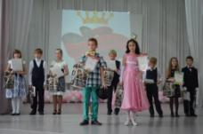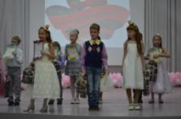
Поздравляем победителей и благодарим родителей за активную подготовку к конкурсу!

Районный этап конкурса «Спасем мир от пожара»
Опубликовано: 28 Октябрь 2015
Завершился районный этап конкурса «Спасем мир от пожара».
В конкурсе приняли участие обучающиеся 6-х классов. Руководитель дружины пожарных Кузнецова Марина Викторовна.
Победителем в младшей возрастной категории стала ученица нашей гимназии, которая представила поделку «Пожарный щит».
Мы поздравляем Дарью, а также благодарим всех за активное участие, молодцы!!!

II Всероссийская научно-практическая конференция школьников «Нефтяная смена. Энергия будущего!»
Опубликовано: 29 Октябрь 2015
Уважаемые учащиеся 11-х классов!
Институт нефти и газа ведет прием заявок на участие во IIВсероссийской научно-практической конференции школьников «Нефтяная смена. Энергия будущего!» до 20.11.2015. Победители и призерыконференции получат дипломы, которые дают дополнительные баллы к ЕГЭ при поступлении в СФУ!
В программе конференции пройдут мастер классы по профильным предметам ЕГЭ, научно-популярные лекции ведущих ученых и общение с представителями кадровой службы нефтяных компаний!
Подробную информацию о конференции Вы сможете найти на сайтеhttp://oil.sfu-kras.ru/news/1-0-9.

Представление опыта работы гимназии на Всероссийском уровне
Опубликовано: 29 Октябрь 2015
28 октября гимназия принимала гостей - 62 руководителя образовательных организаций, институтов повышения квалификации, методических центров г. Воронежа, г. Благовещенска, Воронежской области и Красноярского края, которые за три дня пребывания в нашем городе познакомились с инновационным опытом образовательных организаций г. Красноярска.
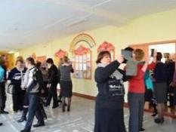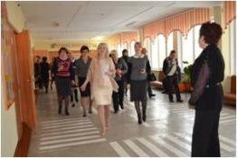
В гимназии гости познакомились с авторским проектом коллектива «Школа электронного обучения - E-learning школа», основная идея которого – организация системно-деятельностного подхода в ИКТ среде. Они смогли не только увидеть на урочных, неурочных и внеурочных занятиях, как привычное для современного подростка электронное пространство становится образовательным пространством, где учащиеся на качественно новом уровне моделируют, проектируют, исследуют и действительно становятся не просто созерцателями, а активными участниками образовательного процесса, но и принять участие в мастер-классах на которых они смогли познакомиться с особенностями и возможностями использования средств электронного обучения, стать непосредственными участниками организации образовательного процесса, ощутить практическую значимость использования технического решения SamsungSchool, специализированных образовательных программ и Web-сервисов.
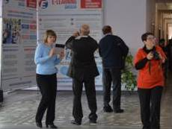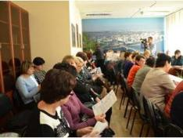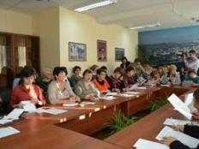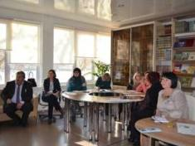
Гости отметили эстетику и стиль оформления гимназии, дружелюбную атмосферу и открытость педагогического и детского коллективов.
Неподдельный интерес со стороны гостей вызвала система детского самоуправления - «Страна Началия» (орган управления – Совет мэров городов-классов, 1-4 классы), ассоциация «Шаг в будущее» (орган управления – Совет президентов, 5-8 классы), ассоциация «Перспектива» (орган управления – Совет полномочных представителей классов, 9-11 классы), в рамках которой учащиеся с 1 класса познают основы государственного и муниципального управления, избирательного права, приобретают навыки управления.
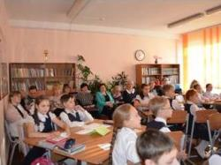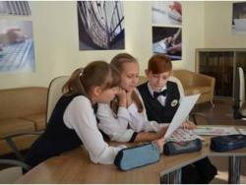
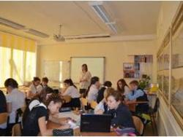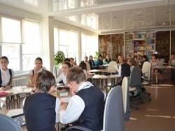
В многочисленных положительных отзывах участники мероприятия отметили также созданную в гимназии современную, инновационную инфраструктуру, отвечающую требованиям времени.
День был очень насыщенным и плодотворным, породив у гостей желание сотрудничать на предмет обмена инновационным опытом.
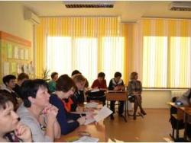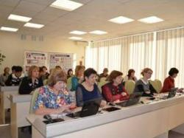

Завершая день, директор гимназии Шуляк Наталья Валерьевна обращаясь к гостям, сказала: "Мы открыты и готовы к сотрудничеству, совместной реализации образовательных проектов. Ведь именно вместе мы сможем сделать шаг в мир качественно нового и современного образования!"

День гимназиста - яркий праздник!
Опубликовано: 30 Октябрь 2015
30 октября в гимназии прошел День гимназиста. Традиция празднования этого дня в нашей гимназии зародилась с 2007 года, именно в этом году нам был присвоен статус гимназии. Праздник прошел очень ярко и насыщенно и был ориентирован на профилизацию по экономике, праву и управлению:
- первоклассники в этот день стали настоящими гимназистами, для 2 и 3 классов прошел настоящий фестиваль интеллектуальных настольных игр, а учащиеся 4 классов решали проблемы современности, приняв участие в коворкинге «Творческие люди».
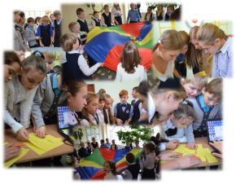

- 5 и 6 классы познали все основы современного государства – для них прошел квест «Правовое государство».
- 7 и 8 классы приняли участие в интеллектуальном биатлоне, где проверили свои знания в экономике, управлении и праве, подтвердив, тем самым статус гимназистов.
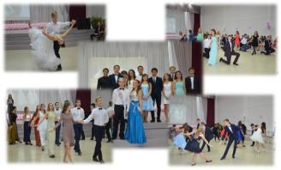
Для учащихся 9, 10, 11 классов прошел самый настоящий бал – Бал гимназистов. Были представлены классические танцевальные композиции «Минует», «Вальс», и «Полонез» в исполнении наших старшеклассников. В конце вечера жюри выбрали короля и королеву бала.
День гимназии – праздник, который объединяет всех – учителей, учащихся и родителей!

